Nom : ………………………. Prénom : ………………………. Classe : ……………………….
Légumes-tubercules et légumes racines

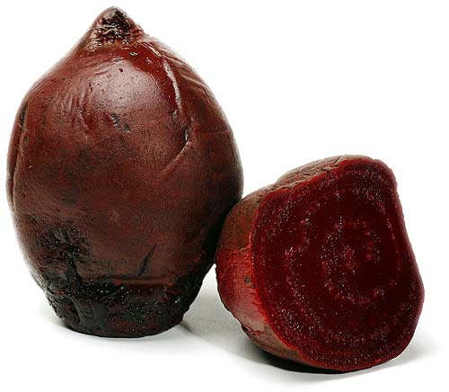 |  | 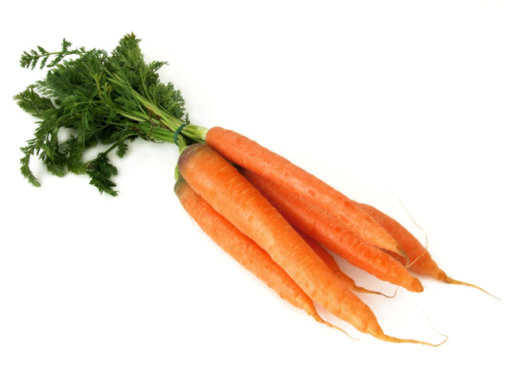 |  | 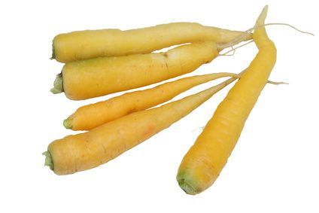 |  | 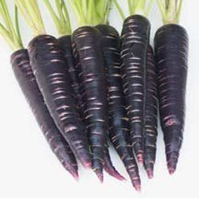
1) | Betterave rouge | 2a) | Carotte | 2b) | Carotte jaune | 2c) | Carotte noire
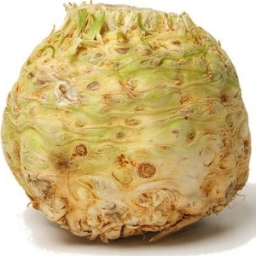 |  | 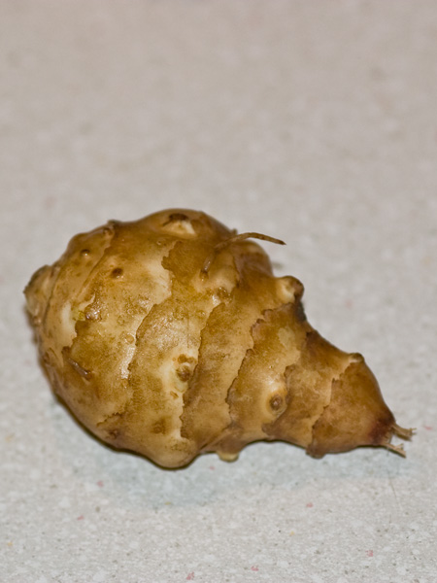 |  | 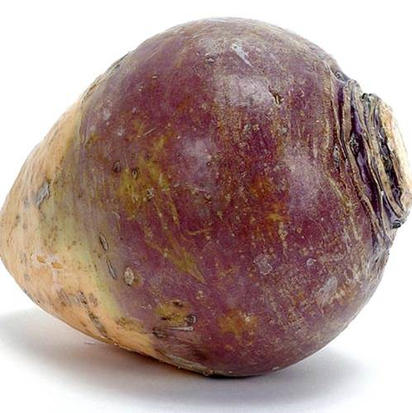 |  | 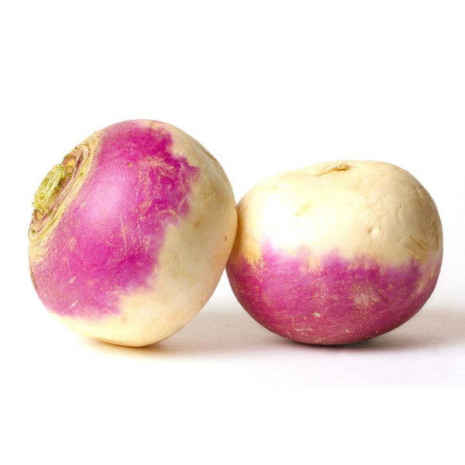
3) | Céleri-rave / Céleri-pomme | 4) | Topinambour | 5) | Chou-rave / Rutabaga | 6) | Navet
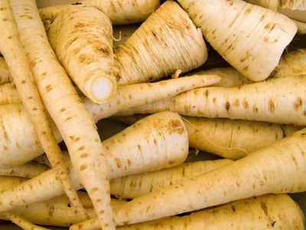 |  | 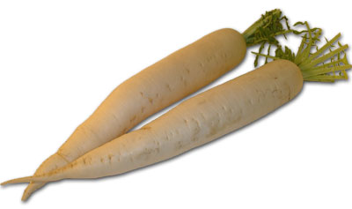 |  | 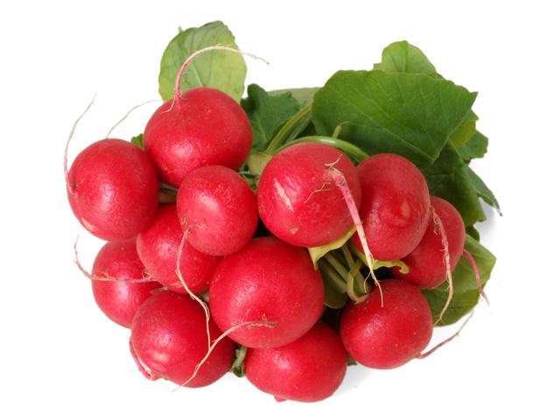 |  | 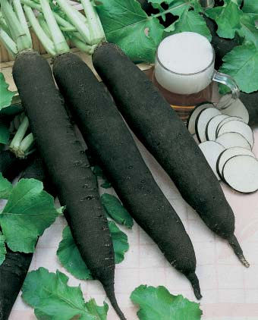
7) | Panais | 8a) | Radis | 8b) | Radis rose | 8c) | Radis noir / Radis bière
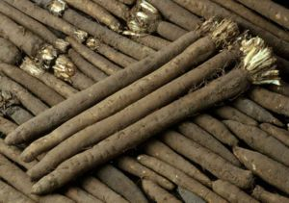
9) | Scorsonère / Salsifis noir

Légumes-fleurs et à inflorescenses

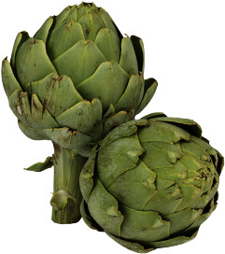 |  | 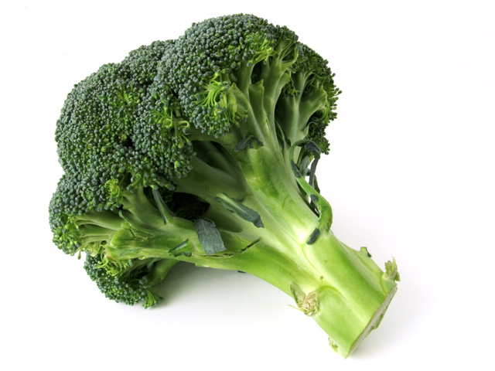 |  | 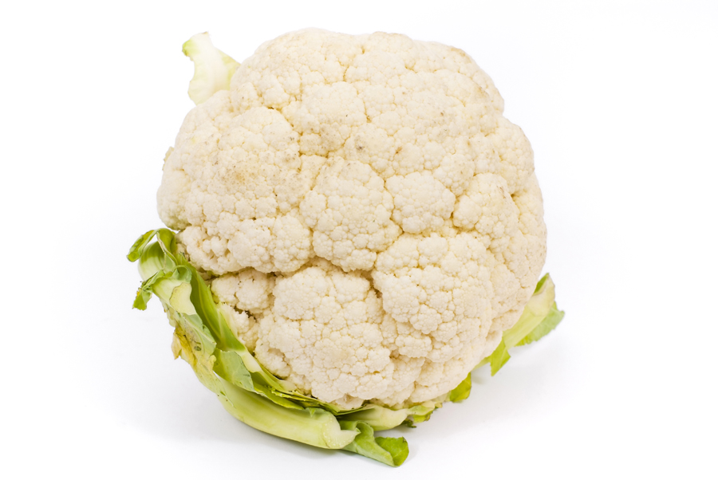 |  | 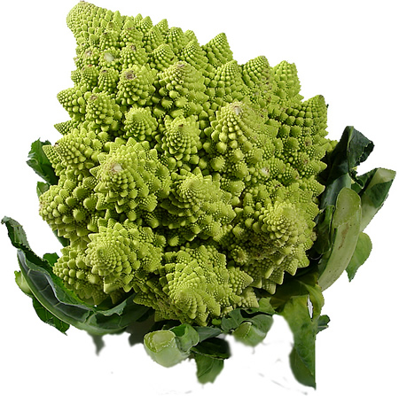
1) | Artichaut | 2) | Brocoli | 3) | Chou-fleur | 4) | Romanesco
88) Mandarine / Clémentine

